好 书 推 荐

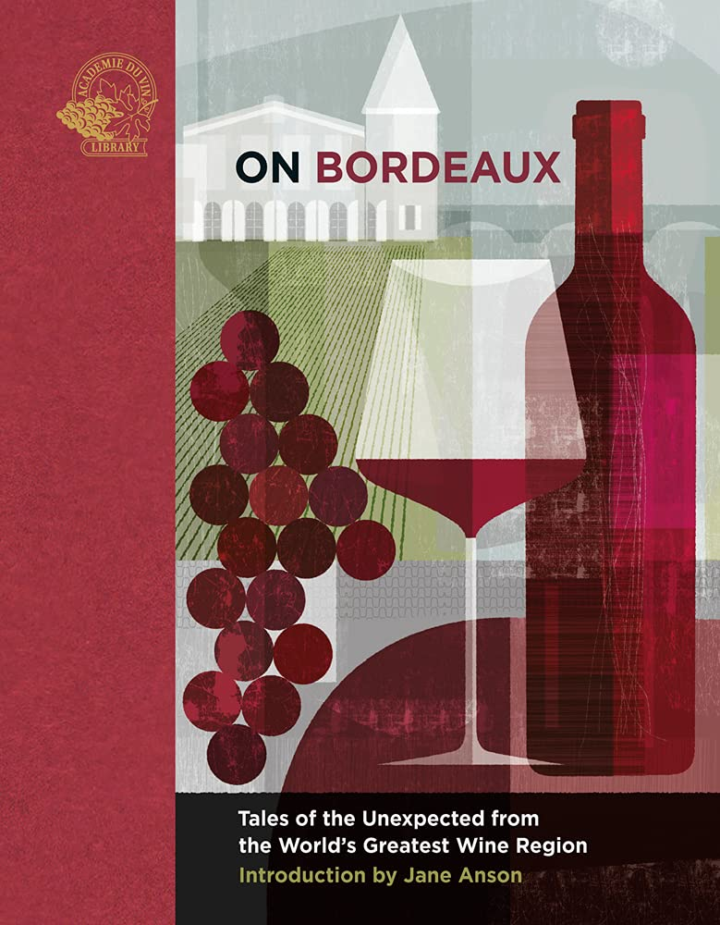
中文书名：《关于波多尔：世界上最大的葡萄酒产地那些让人意想不到的故事》
英文书名：On Bordeaux: Tales of the Unexpected from the World's Greatest Wine Region
作 者：Susan Keevil and Jane Anson
出 版 社：Academie Du Vin Library Ltd
代理公司：ANA/Melody
出版时间：2021年11月
代理地区：中国大陆、台湾
页 数：288页
审读资料：电子稿

内容简介：

当波尔多的情况好转时，（这种情况经常发生），它的葡萄酒就会非常出色。从塞缪尔·佩皮斯（Samuel Pepys）简洁的评论到迈克尔·布罗德本特（Michael Broadbent）最狂想的品酒笔记，它们激发了成千上万的致敬——简而言之，就是300多年的葡萄酒写作。《关于波多尔：世界上最大的葡萄酒产地那些让人意想不到的故事》收集了我们最受欢迎的葡萄酒作家，评论家和评论员的最佳片段，设置了使波尔多脱颖而出的10个主题。正如简·安森（Jane Anson）在序言中写道：“多层次、清晰、动人且往往非常有趣的故事集......庆祝、照亮和更新我们对波尔多的理解。” * 休·约翰逊（Hugh Johnson）、菲奥娜·贝克特（Fiona Beckett）和埃利·德·罗斯柴尔德男爵（Baron Elie de Rothschild）讨论在波尔多葡萄酒上用餐：如何最好地上菜、配什么酒、配谁。* 马蒂厄·查德罗尼尔（Mathieu Chadronnier）、克里斯蒂安·西利（Christian Seely）和乔·法托里尼（Joe Fattorini）为我们今天看到的红葡萄酒提供了启示。* 伊恩·麦克斯韦·坎贝尔（Ian Maxwell Campbell）颂扬了1871年和1875年的优点，这是根瘤蚜瘟疫之前最后的好年份。* 菲奥娜·莫里森（Fiona Morrison MW）探讨了波尔多的强劲反弹，以及1982年的年份葡萄酒如何改变了一切。* 约翰·萨尔维（John Salvi）、比尔·布拉奇（Bill Blatch）和彼得·温丁-迪尔斯（Peter Vinding-Diers）揭示了引领波尔多未来的葡萄酒。* 乔·法托里尼（Joe Fattorini）提供您在参加标志性的 Me'doc 马拉松比赛时需要知道的一切。* 休·约翰逊（Hugh Johnson）向波尔多大师迈克尔·布罗德本特（Michael Broadbent）致敬。

作者简介：

苏珊·基维尔（Susan Keevil）的葡萄酒生涯始于她在澳大利亚猎人谷(Hunter Valley)的“酒窖老鼠”，为霞多丽(chardonnay)冷藏葡萄酒，这些都为她在英国的图书出版界做好了准备，在那里她与休·约翰逊（Hugh Johnson）合作磨练了自己的葡萄酒知识，为他的国际畅销书《袖珍葡萄酒书》(Pocket wine book)出版了六个版本。苏珊随后找到了她梦寐以求的工作，担任《醇鉴》（Decanter）杂志的编辑（这是许多世界葡萄酒得冒险之旅），后来成为《哪一种？》（Which）一书的作者。也是《葡萄酒指南》（Guide to Wine）以及定期杂志专栏作家和撰稿人。2019年，葡萄酒学院图书馆的推出见证了专业葡萄酒书籍的回归，苏珊是该书的作家和主编。

媒体评价：

“如果你想知道为什么波尔多葡萄酒被如此多地谈论，请阅读这本由最博学的业内人士和最有趣的局外人撰写的书。”

——史蒂文·斯普里尔（Steven Spurrier）

感谢您的阅读！
请将反馈信息发至：版权负责人
Email：Rights@nurnberg.com.cn
安德鲁·纳伯格联合国际有限公司北京代表处
北京市海淀区中关村大街甲59号中国人民大学文化大厦1705室, 邮编：100872
电话：010-82504106, 传真：010-82504200
公司网址：http://www.nurnberg.com.cn
书目下载：http://www.nurnberg.com.cn/booklist_zh/list.aspx
书讯浏览：http://www.nurnberg.com.cn/book/book.aspx
视频推荐：http://www.nurnberg.com.cn/video/video.aspx
豆瓣小站：http://site.douban.com/110577/
新浪微博：安德鲁纳伯格公司的微博_微博 (weibo.com)
微信订阅号：ANABJ2002


